Représentation des données : types construits

B - Les dictionnaires en Python

Comme les listes et les tuples, les dictionnaires permettent de "stocker" des données.

Un dictionnaire est une structure de données en Python qui stocke des paires clé-valeur.
Chaque clé est unique et associée à une valeur, qui peut être de n'importe quel type (nombre, chaîne, liste, etc.).
Un dictionnaire est un ensemble non-ordonné d'associations clé/valeur.
Caractéristiques principales d'un dictionnaire :
- Associatif : Les éléments sont stockés sous forme de paires clé-valeur, accessibles via les clés (et non des indices numériques). À la différence des tableaux et des tuples, on n'accède pas à un élément par son indice mais par les clés qui ne sont pas ordonnées.
- Mutable : Les paires clé-valeur peuvent être modifiées (ajout, suppression, modification des valeurs).
- Hétérogène : Les clés et les valeurs peuvent être de différents types de données.
- Dynamique : La taille peut varier (ajout ou suppression de paires clé-valeur).

Un dictionnaire est de type dict.

1 – Construction d’un dictionnaire
On utilise des accolades {} pour définir le début et la fin du dictionnaire alors que l’on utilise des crochets [] pour les listes et les parenthèses () pour les tuples.

Exemples :

Dans le dictionnaire ci-dessus, "nom", "prenom" et "date de naissance" sont des clés et "Durand", "Christophe" et "29/02/1981" sont des valeurs.
La clé "nom" est associée à la valeur "Durand",
la clé "prenom" est associée à la valeur "Christophe" et
la clé "date de naissance" est associée à la valeur "29/02/1981".
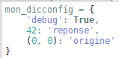 est un autre exemple de dictionnaire.
Les clés d'un dictionnaire sont uniques. Ce sont donc des objets non mutables, c’est-à-dire que toute modification entraîne la création d’un nouvel objet (de type int, float, str, tuple mais pas list ni dict).
Les valeurs peuvent être de n’importe quel type.

À faire vous-même 26
Cocher les bonnes réponses. On peut choisir :
comme clé d’un dictionnaire "nom"
comme clé d’un dictionnaire ["pomme", "Golden"]
comme clé d’un dictionnaire 5
comme clé d’un dictionnaire ("pain", "baguette")
comme clé d’un dictionnaire 12.84
comme clé d’un dictionnaire (5, [1, 3] )
comme valeur d’un dictionnaire ("pain", "baguette")
comme valeur d’un dictionnaire ["pomme", "Golden"]

Pour créer un dictionnaire vide, on utilise la structure { } ou bien la fonction dict().

Les dictionnaires font partie des variables de type mutable. On peut donc modifier un dictionnaire.
On peut y ajouter un couple clé : valeur.
Exemple :

On peut donc créer un dictionnaire à partir d’un dictionnaire vide.
Exemple :
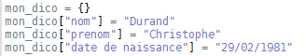 donne

Création par compréhension
Cette méthode ressemble à celle utilisée pour remplir les tableaux. Au lieu d'indiquer les crochets du tableau [ ], on utilise les accolades du dictionnaire { }.
Exemple :
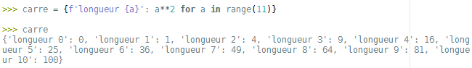

2 – Accès à la valeur associée à une clé
Dans un tableau, on accède à une valeur à partir de l'indice qui lui est associé. Dans un dictionnaire, on accède à une valeur à partir de la clé qui lui est associée.
Exemple :
On a le dictionnaire
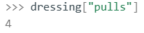
On dit que « pulls » est la clé et 4 la valeur associée à cette clé.
Si on tente d’accéder à une clé qui n’appartient pas au dictionnaire, on obtient un message d’erreur.
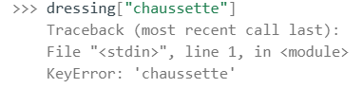

À faire vous-même 27
Répondre aux questions suivantes soit en cochant la bonne réponse soit directement.
1. On considère le dictionnaire
On veut accéder au nombre de lapins. Quelle commande faut-il saisir ?
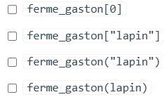
2. On considère le dictionnaire précédent. On saisit la commande . Qu’obtient-on ?
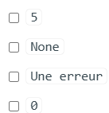

3.On donne le dictionnaire
Quelle instruction permet d'ajouter un nouveau contact nommé Fred avec pour numéro de téléphone 0855445678 ?
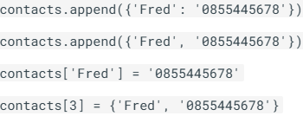

4. Soit le programme suivant :
Quel est le résultat attendu après l'exécution de ce programme ?
Réponse :

5. Soit la variable postes_travail suivante :
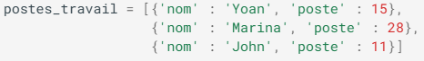
Quel expression permet d'accéder au numéro de poste de Marina ?
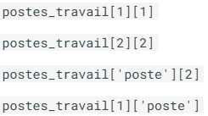

6. On modélise des informations (nom, taille et poids) sur des Pokémons de la façon suivante :

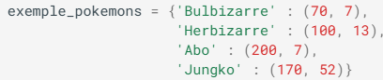
a) Quel est le type de exemple_pokemons ? Réponse :
b) Quelle instruction permet d’accéder au poids de Herbizarre ?
Réponse :

c) Quelle instruction permet d'ajouter à cette structure de données le Pokémon Goupix qui mesure 60cm et qui pèse 10kg ?
Réponse :

Comme pour les listes, il est possible de modifier une valeur associée à une clé. En revanche, il n’est pas possible de modifier une clé !
Exemple :
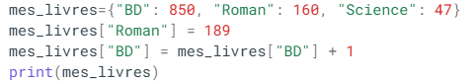
Donne .

3 – Méthodes et fonctions utiles pour les dictionnaires
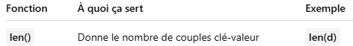
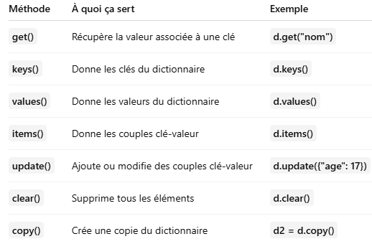
Comme pour les listes de listes, selon le contenu du dictionnaire, il faut utiliser deepcopy au lieu de copy.

Exemples :
On a le dictionnaire
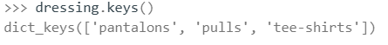

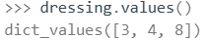

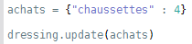
On a alors

ATTENTION si les deux dictionnaires ont des clés en commun, les valeurs conservées sont celles du dictionnaire dans la parenthèse, elles ne sont pas ajoutée !
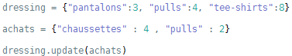
On a alors
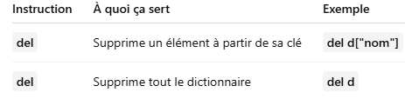

Exemple :
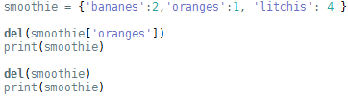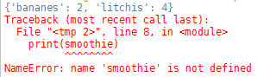

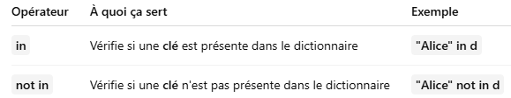

Exemple :
On a le dictionnaire
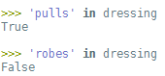

À faire vous-même 28
Voici une liste de courses à faire au supermarché :
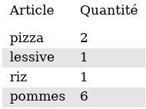
Compléter par le code Python qui répond à la question:
1. Construire un dictionnaire liste_course qui correspond à cette liste de course.
2. Ajouter une pizza à la liste.
3. Ajouter une salade à la liste.
4. En fait, il restait de la lessive. Supprimer la lessive de la liste.
5. Afficher la liste des produits de la liste sans les quantités.

4 – Parcourir un dictionnaire avec la boucle for
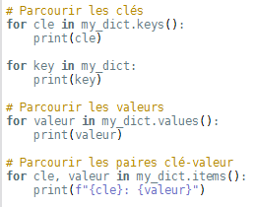

Exemples :
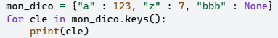 donne 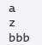
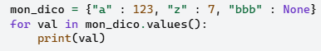donne 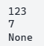
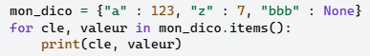 donne 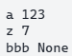

À faire vous-même 29
On souhaite créer un dictionnaire français - anglais. Pour cela, nous allons créer le dictionnaire traduction, dont chaque clé sera constituée d'un mot en français, et chaque valeur sera constituée de sa traduction en anglais.
Indiquez le code Python permettant de répondre aux questions suivantes :
1. Choisissez 5 mots de la langue française, et créez le dictionnaire traduction.
2. Ajoutez une entrée au dictionnaire de la question précédente.
3. Écrivez une fonction anglais qui affiche, ligne par ligne, tous les mots en anglais du dictionnaire.
4. Écrivez une fonction francais qui affiche, ligne par ligne, tous les mots en français du dictionnaire.
5. Écrivez une fonction ajoute prenant mot1, mot2 et dico comme arguments (mot1 représente le mot en français, mot2 représente le mot en anglais, et dico représente le dictionnaire à modifier), et ajoute cet ensemble dans le dictionnaire uniquement si la clé n'est pas présente dans le dictionnaire.
6. Écrivez une fonction supprime prenant car (une lettre de l’alphabet) et dico comme arguments et qui supprime du dictionnaire toutes les entrées dont la clé commence par la lettre car.

À faire vous-même 30
Créer un dictionnaire en compréhension qui prend en clé les entiers de – 10 à 10 et en valeur l’image de chaque nombre par la fonction définie par $f\left(x\right)=x^{2}-3x+2$.
Ecrire une fonction permettant ensuite d’afficher tous les résultats sous la forme : 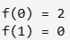
Ecrire une fonction donnant toutes les valeurs de x pour lesquelles $f\left(x\right)>20$.

